БЕЛОРУССКИЙ НАЦИОНАЛЬНЫЙ ТЕХНИЧЕСКИЙ УНИВЕРСИТЕТ

ФАКУЛЬТЕТ ТРАНСПОРТНЫХ КОММУНИКАЦИЙ

КАФЕДРА «ГЕОДЕЗИЯ И АЭРОКОСМИЧЕСКИЕ ГЕОТЕХНОЛОГИИ»

**Лабораторная работа**

по дисциплине

"Высокоэффективные технологии в геодезии"

Выполнил: студент гр.11405219

________________ Мадаминов.Н.Н

Проверил: А. Ю. Будо

Минск, 2022

**Лабораторная работа №4**

**Обработка ГНСС измерений**

Для выполнения данной лабораторной работы мы воспользовались андроид приложения GPS tracker <https://play.google.com/store/apps/details?id=com.ilyabogdanovich.geotracker&gl=US>

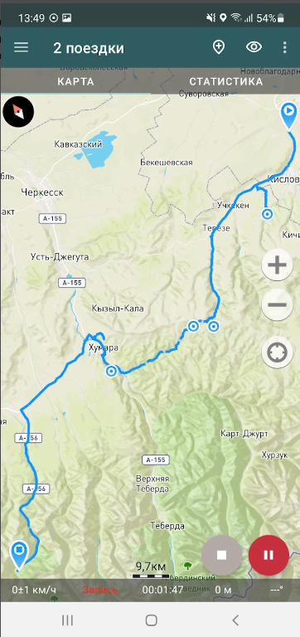

Были выполнены ГНСС измерения над пунктом 1802 в течение 30минут.

В результате экспорта из андроид приложения был получен файл формата GPX.

Данный файл был импортирован в программе КРЕДО ТРАНСКОР 3.10 в системе координат WGS 84

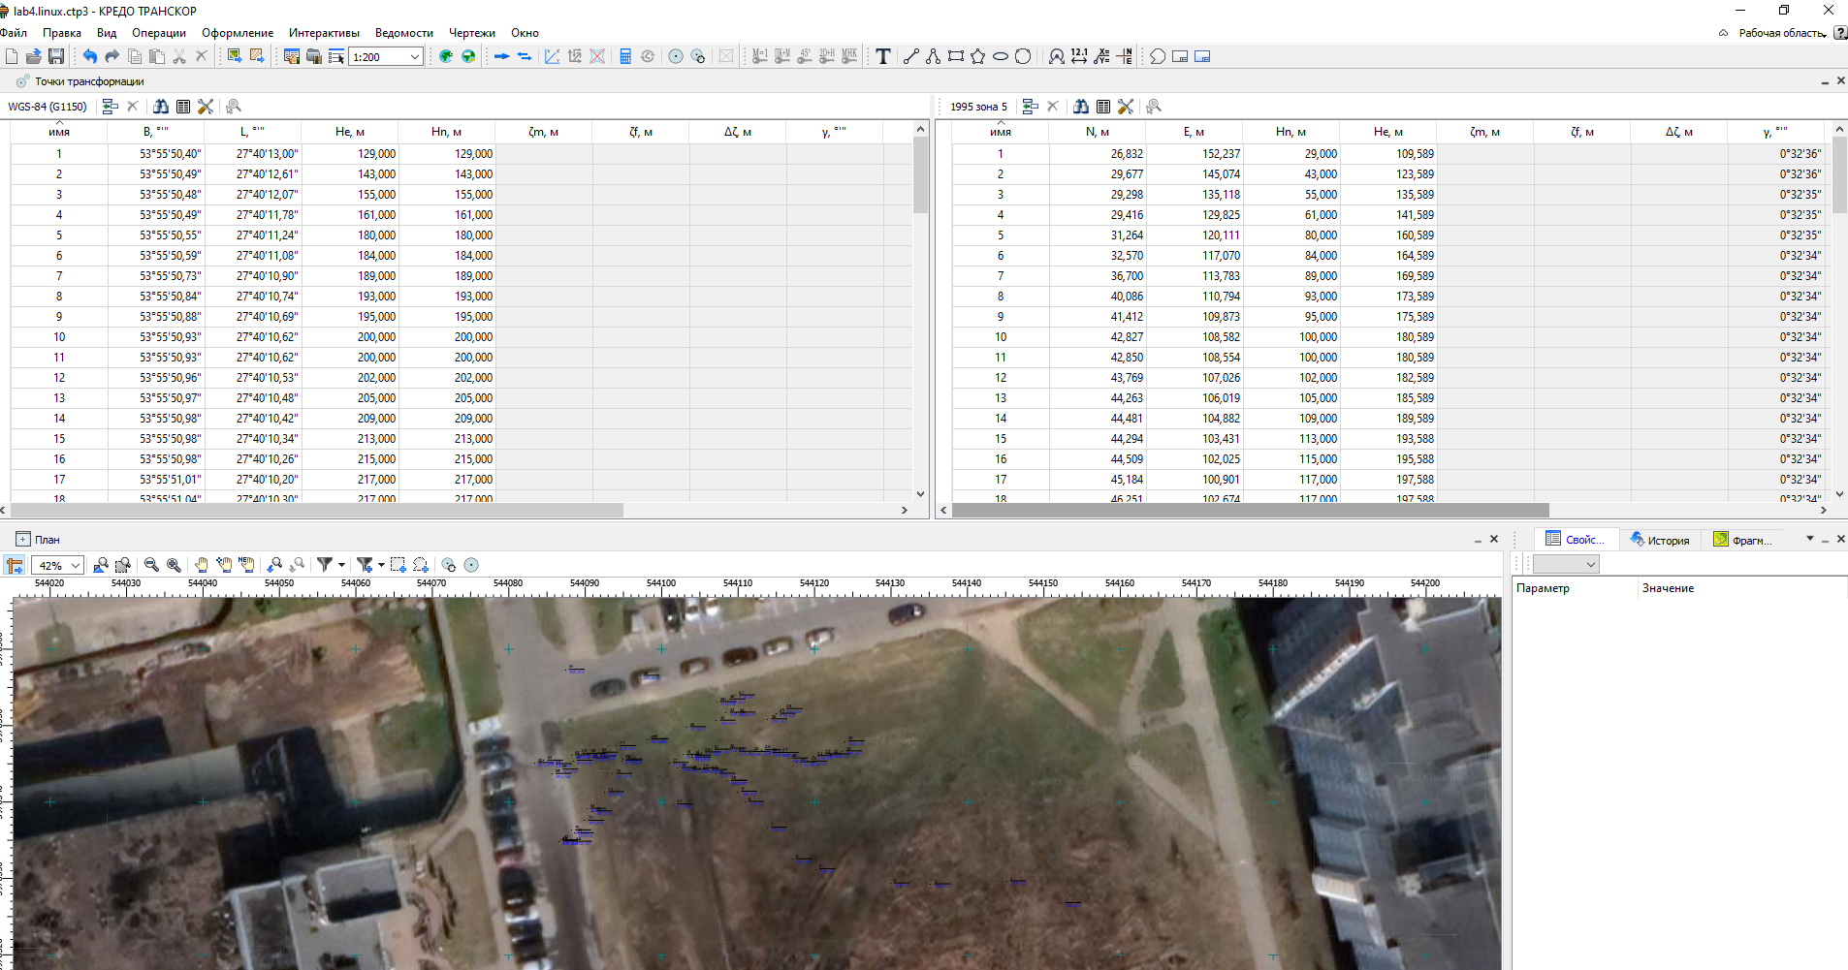

Координаты были трансформированы в систему координат СК-95 зона 5

После чего был выполнен экспорт полученных точек в текстовый формат в виде файла “назим тхт.txt”

В операционной системе Linux Ubuntu текстовом редакторе Vim был написан исходный код на языке C++ в программе для обработки полученного набора точек

Исходный код в файле main.cpp представленный ниже использует графическую библиотеку matplotlibcpp <https://github.com/lava/matplotlib-cpp>

#include <iostream>

#include <vector>

#include "matplotlibcpp.h"

using namespace std;

int main()

{

double name, x, y, z;

vector<double> n, e, h;

while(cin >> name >> x >> y >> z)

{

n.push_back(x);

e.push_back(y);

h.push_back(z);

}

map<string, string> settings;

settings["marker"] = ".";

settings["linewidth"] = "0";

settings["color"] = "red";

matplotlibcpp::plot3(n,e,h,settings);

matplotlibcpp::show();

}

Данный исходный код был сконпирирован в исполняемый файл при помощи команды:

$ g++ main.cpp -I /usr/include/python3.10 -lpython3.10

Запущен при помощи команды:

$ ./a.out < “назим тхт.txt”

В результате было получено трехмерное изображение точек, представленное на рисунке ниже:

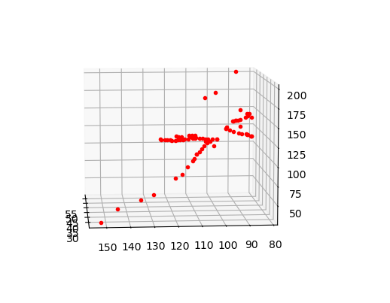

Все исходные и финальные файлы расположены в репозитории: <https://github.com/nazim1080/nazim>